МУНИЦИПАЛЬНОЕ БЮДЖЕТНОЕ ОБЩЕОБРАЗОВАТЕЛЬНОЕ УЧРЕЖДЕНИЕ "ЦЕНТР ОБРАЗОВАНИЯ ИМЕНИ АЛЕКСАНДРА АТРОЩАНКА"

Всероссийский конкурс «Открытый урок» 23/24

Тема урока: «Движения земной коры. Землетрясения», 5класс

Автор разработки:
Морозова Юлия Анатольевна, учитель географии
МБОУ ЦО имени А.Атрощанка
Первая квалификационная категория

Тверь, 2023

Конспект урока географии на тему: «Движения земной коры. Землетрясения» предназначен для 5 класса с использованием системно - деятельностного подхода.
Цель урока: сформировать представление обучающихся о видах движений земной коры, землетрясениях с применением заданий на развитие функциональной грамотности.
Задачи:
- обучающие: организовать деятельность учащихся по изучению и первичному закреплению понятий « сейсмический пояс, землетрясение, очаг, эпицентр»;
научить объяснять причины возникновения землетрясений, сейсмических поясов и находить их на карте; научить решать практико-ориентированные сюжетные задачи на формирование функциональной (естественнонаучной) грамотности;
- развивающие: продолжить обучение работать с различными источниками географической информации; способствовать развитию умения отбирать главное и существенное из текста, развивать навыки самостоятельной исследовательской работы, развивать умение давать научное объяснение явлениям, умение аргументировано обсуждать проблему;
- воспитательные: воспитывать интерес к познанию окружающего мира, помочь понять, как можно применять полученные знания в жизни, содействовать формированию географического мышления и географической культуры.

Планируемые результаты:
Предметные:
Называть и приводить примеры характерных природных явлений в земной коре знать основные географические понятия урока (землетрясение, сейсмические пояса, очаг, эпицентр); уметь определять закономерности распространения землетрясения, устанавливать с помощью карт главные сейсмические пояса; решать практико-ориентированные сюжетные задачи.
Метапредметные:
Регулятивные: развитие умения самостоятельно на уроке ставить цель и задачи урока, планировать работу на уроке, выбирать средства реализации цели и применять их на практике, оценивать достигнутые результаты; уметь находить информацию в учебнике, атласе; умение организовывать свою деятельность, определять ее цели и задачи.
Познавательные: формирование и развитие посредством географического знания познавательных интересов, развитие умений определять понятие, обобщать, классифицировать, устанавливать причинно-следственные связи, формулировать выводы.
Коммуникативные: уметь организовывать учебное сотрудничество и совместную деятельность с учителем и со сверстниками; работать индивидуально и в парах; обосновывать и доказывать свою точку зрения, внимательно слушать собеседника, уважать интересы других обучающихся, корректировать свои ошибки.
Личностные: обладать ответственным отношением к учебе, на основе формирования познавательных мотивов, оценивать свою деятельность и деятельность одноклассников, понять, как можно применять полученные знания на уроке в жизни.
Оборудование для учителя: мультимедийный проектор, интерактивная доска, компьютер с установленным программным обеспечением, программой для работы с интерактивной доской, УМК А.И. Алексеева («Полярная звезда»).
Дидактический материал: презентация для проведения урока, раздаточный материал, карта мира, атласы для учащихся.
Данная разработка ориентирована на УМК А.И. Алексеева («Полярная звезда»), но может быть использована другим УМК.

Структура и ход урока

Этап урока | Деятельность учителя | Деятельность обучающихся
Организационный | - приветствует обучающихся  - предлагает проверить готовность к уроку | - приветствуют учителя  - проверяют готовность
Этап актуализации знаний (Проверка домашнего задания) | 1. Фронтальный опрос:  -Назовите 3 основные части внутреннего строения Земли.  -Из каких крупных блоков состоит литосфера?  -опишите особенности движения литосферных плит? | Называют и показывают на плакате «Внутреннее строение Земли» 3 основные части  Отвечают на вопрос – литосферные плиты.  Описывают особенности движения л.п.
Этап целеполагания | говорит:  - 6 февраля 2023г я услышала по новостям отрывок очевидца какого-то страшного явления. Давайте попробуем разобраться, что же произошло. Сообщали следующее:  - «Мы выбежали на улицу, и соседнее здание рухнуло».  — За последние два дня я пережил то, что казалось невероятным кошмаром. В 4 часа нас разбудило чрезвычайное происшествие. Это был ужас, который невозможно описать — наш дом трясло, вещи бросало на землю, техника падала и разбивалась, стены рушились. Я живу с женой и родителями. Мы побежали на улицу, ничего не прихватив, не переодевшись, без вещей и еды. Мы просто бросились в отчаянии к выходу — в какой-то момент я думал, что здание рухнет прямо на нас, каждый шаг казался последним. Жилой дом по соседству уже рухнул.  предлагает:  - исходя из темы урока, сформулируем цель  - сформулируем задачи урока: | -слушают и исходя из текста предлагают тему урока- «Движение земной коры. Землетрясение», записывают в тетрадь.  предлагают варианты формулировки цели урока:  - получение знаний о землетрясении  предлагают варианты формулировки задач:  - познакомится с понятием «землетрясение»;  - выяснить причину возникновения землетрясений;  - узнать как оценивается сила землетрясений;  - узнать можно ли спрогнозировать землетрясение;  - выяснить где чаще всего бывают землетрясения;  -оценить свою работу на уроке.
Этап освоения новых знаний | Предлагает:  Посмотрите обучающий фрагмент о землетрясения.  интересуется:  - вы что-нибудь слышали о землетрясениях ранее?  предлагает:  -самостоятельно дать определение понятию «землетрясение» на основе уже имеющихся жизненных знаний,  - а теперь откройте учебник на стр. 69 и сравните свое определение с предложенным в учебнике и запишите его в тетрадь.  говорит:  - изучите схему землетрясения в учебнике на стр. 69 рис. 46. Выясните и запишите в тетрадь, что такое очаг и эпицентр землетрясения  предлагает:  - сравните карту на стр. 70 рис. 47 «Землетрясение и вулканизм» и карту на стр.64 рис. 41 «Литосферные плиты».  Где в основном происходят землетрясения?  говорит:  - Почему именно на границах литосферных плит происходят землетрясения? Давайте прочитаем на стр. 69 вывод в розовой рамочке.  продолжает:  - хорошо, молодцы! А теперь давайте разберёмся, как происходят разрывы и смещения в земной коре.  Прочитайте текст на стр. 68– какие движения испытывает земная кора. Изучите схемы залегания горных пород.  Какие движения испытывает земная кора?  Приведите примеры географических объектов испытывающий такие виды движений.  Запишите полученную информацию в тетрадь. | - смотрят обучающий фрагмент по теме «Землетрясение. Как оно происходит»  - делятся уже известными знаниями  - пытаются сформулировать понятие «землетрясение»  - сравнивают определение с данным в учебнике и заносят в тетрадь  - выполняют задание  - сравнивают карты и делают вывод, что зоны землетрясений совпадают с границами литосферных плит. Землетрясения происходят в основном на границах литосферных плит-в горных районах и в океанах.  - читают: «Землетрясения возникают в результате разрывов и смещений в земной коре, проявляясь толчками и сотрясением»  - слушают учителя  - Читают текст в учебнике на стр. 68 – какие движения испытывает земная кора. Изучают схемы залегания горных пород.  -отвечают на вопрос: «Вертикальные и горизонтальные», приводят примеры географических объектов испытывающий такие виды движений. Записывают в тетрадь.
Этап закрепления знаний  (Задания на развитие естественнонаучной грамотности) | говорит:  - сейчас предлагаю поработать в парах. На ваших столах есть три варианта заданий, выберите ту, карточку, которая вам подходит, и выполните задание.  Учащимся предлагаются три задания на выявление разных умений:  Задание 1. (проверяет умение проводить учебное исследование) Приложение 1  Задание 2. (проверяет умение давать научное объяснение явлениям) Приложение 2  Задание 3. (проверяет умение интерпретировать научную информацию) Приложение 3  - осуществляет контроль:  - давайте послушаем, что у вас получилось, затем оцените себя и своего напарника используя критерии оценивания:  «5»- три задания  «4»- два задания  «3»- одно задание | - выполняют задание  - проводят проверку, самооценку и дают оценку товарища.
Первичное осмысление и закрепление изученного материала | предлагает:  - а может быть землетрясение в той местности, где живем мы, почему?  -как вы считаете, можно ли заранее узнать о приближении землетрясения? Да, в этом поможет прибор, под названием сейсмограф.  Кроме того, люди, живущие в сейсмоопасных районах, научились предсказывать опасное явление природы по поведению животных, растений.  Предлагает подготовить сообщение к следующему уроку. | - нет, так как мы живем не на стыке литосферных плит. Тверская область, г. Тверь расположены в пределах Русской платформы  Слушают учителя
Выбор домашнего задания | говорит:  - запишем домашнее задание: §20, пересказ,  на выбор: 1)сообщение прогнозирование землетрясений живыми организмами,  2) памятка о правилах поведения во время землетрясений | -слушают учителя. Делают выбор домашнего задания, записывают.
Рефлексия | Учащимся предлагается заполнить индивидуальную карточку, в которой нужно подчеркнуть фразы, характеризующие работу ученика на уроке по трем направлениям  Урок Интересно. Скучно. Безразлично. Я на уроке Работал. Помогал другим. Отдыхал. Итог Понял материал. Узнал больше, чем знал. Не понял материал.  Выставление оценок:  - активная работа на уроке – «5»  - работа с карточками  «5»- три задания  «4»- два задания  «3»- одно задание | -работают с карточкой  - высказывают свое мнение об уроке

Приложение 1
Задание 1. (проверяет умение проводить учебное исследование)
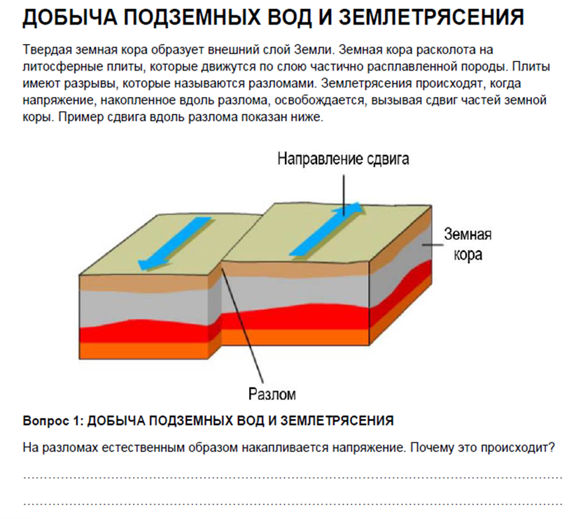
Ответ:
Приводится объяснение, в котором говорится или подразумевается, что движение литосферных плит приводит к накапливанию напряжения и/или что движение плит/земли в разных направлениях останавливается благодаря возникновению напряжения вдоль разлома.

Приложение 2
Задание 2. (проверяет умение давать научное объяснение явлениям)
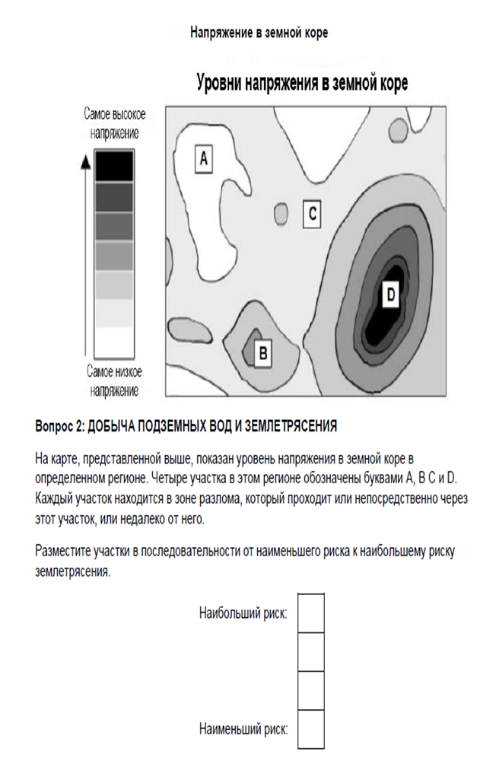

Приложение 3
Задание 3. (проверяет умение интерпретировать научную информацию)
Работа с текстом
Землетрясение 2011 года в Лорке
Город Лорка, Испания, расположен в районе, где часто происходят землетрясения. Одно из землетрясений произошло в Лорке в мае 2011 года. Геологи считают, что в отличие от предыдущих землетрясений в этом районе, это землетрясение могло быть вызвано деятельностью человека, в частности, откачкой подземных вод. Согласно гипотезе геологов, добыча воды из-под земли способствовала увеличению напряжения в ближайшем разломе, что вызвало сдвиг, который привел к землетрясению.
Какое наблюдение подтверждает гипотезу геологов?
A. Землетрясение ощущалось за много километров от Лорки.
B. Сдвиг вдоль разлома был наибольшим в районах, где откачка воды вызвала наибольшее напряжение.
C. В Лорке случались землетрясения большей магнитуды, чем землетрясение мая 2011 года.
D. За землетрясением последовал ряд менее сильных землетрясений в районе вокруг Лорки.

Ответ:
В. Сдвиг вдоль разлома был наибольшим в районах, где откачка воды вызвала наибольшее напряжение.
Добыча подземных вод и землетрясения
Учащийся, проживающий в одном из городов в удаленном от Лорки районе, узнаёт о гипотезе геологов о землетрясении 2011 года в Лорке. Учащийся знает, что добыча подземных вод в районе, где он живет, привела к снижению уровня подземных вод. Он беспокоится по поводу возможного землетрясения в его городе. Какой или какие из следующих вопросов следует рассмотреть учащемуся, чтобы определить, насколько велик риск того, что добыча подземных вод вызовет землетрясение в его городе?
! Помните, что можно выбрать один или более вариантов ответа.
A. Имеются ли разломы в земной коре в его районе?
B. Существуют ли естественные причины, вызывающие напряжение в земной коре в его районе?
C. Загрязнена ли вода, откачиваемая из-под земли в этом районе?
D. Какова среднесуточная температура воздуха в этом районе?

Ответы А и В.

Приложение 4
Технологическая карта урока

Предмет | география
класс | 5
Авторы УМК | А.И. Алексеев, Е.К. Липкина, В.В. Николина и др
Изучаемый раздел | Литосфера- твердая оболочка земли
Количество учебного времени, отведенного для изучения раздела | 10ч
Номер учебного занятия в курсе | 28
Номер урока в изучаемом разделе | 3
Тема урока | Движение земной коры .Землетрясения
Цель урока | Формирование знаний о землетрясении
Вид учебного занятия | Урок введения нового материала
Демонстрационный материал | Видеофрагмент  Дидактические материалы, плакат
Раздаточный материал | Карточки с заданиями (по 3 комплекта каждому)
Контроль педагога | На этапе целеполагания:  - выслушивает ответы учащихся, проверяет записи в тетради  На этапе освоения нового знания педагог:  - наблюдает за работой  - интересуется пониманием усвоенного материала  - контролирует выполнение заданий, усвоение материала  -предлагает выступить по проделанной работе  - стимулирует других обучающихся к формулировке краткого вывода  На этапе закрепления полученных знаний педагог:  - предлагает самостоятельную работу с дальнейшим самооцениванием и оцениванием своих товарищей  - проверяет успешность  -предлагает поставить оценки, используя критерии оценивания  На этапе рефлексии учитель:  - стимулирует к анализу уровня достижения цели и задач урока
Самоконтроль обучающегося | На этапе целеполагания:  - сравнивают свои ответы с ответами других ребят  На этапе освоения нового знания:  - выполняет задания и выставляют оценки за этот урок

